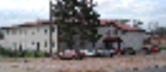

GAZETKA SZKOŁY PODSTAWOWEJ W DĄBROWIE WIELKIEJ

KLEKS







NUMER 1(52)/2015/2016

wrzesień-październik

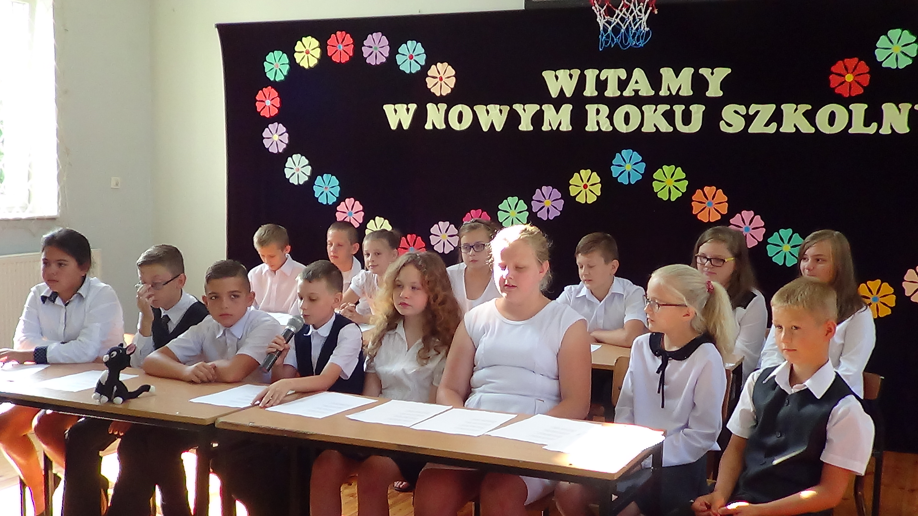

W NUMERZE:

- Rozpoczęcie roku szkolnego
- Rocznica wybuchu II wojny światowej
- Wycieczka do Warszawy

- Dzień Edukacji Narodowej
- Ślubowanie klasy I
- Z albumu szkoły

